Wrzesień
miesiącem pamięci

Rok 2014 jest rokiem wielu rocznic. Kilka z nich to rocznice związane z walką Polaków o wyzwolenie Ojczyzny. Walką z nazistowskim i sowieckim najeźdźcą, który zburzył nasz nowo odbudowany kraj po 1918 r. Te wydarzenia pokazały, że Polacy mimo wielu przeciwności są wielkimi patriotami, którzy bardziej od siebie, ukochali swoją Ojczyznę. Pokazały to walki żołnierzy we wrześniu 1939 r., ofiary poniesione w Katyniu w kwietniu 1940 r. oraz powstanie warszawskie 1944 r. i bitwa pod Monte Cassino.
Te wszystkie wydarzenia przypomnieli uczniowie naszej szkoły, w czasie uroczystej akademii 19 września,
pt.: „Wrzesień miesiącem pamięci....” połączonej z ciekawą prezentacją multimedialną przygotowaną przez p. Beatę Jakubus.
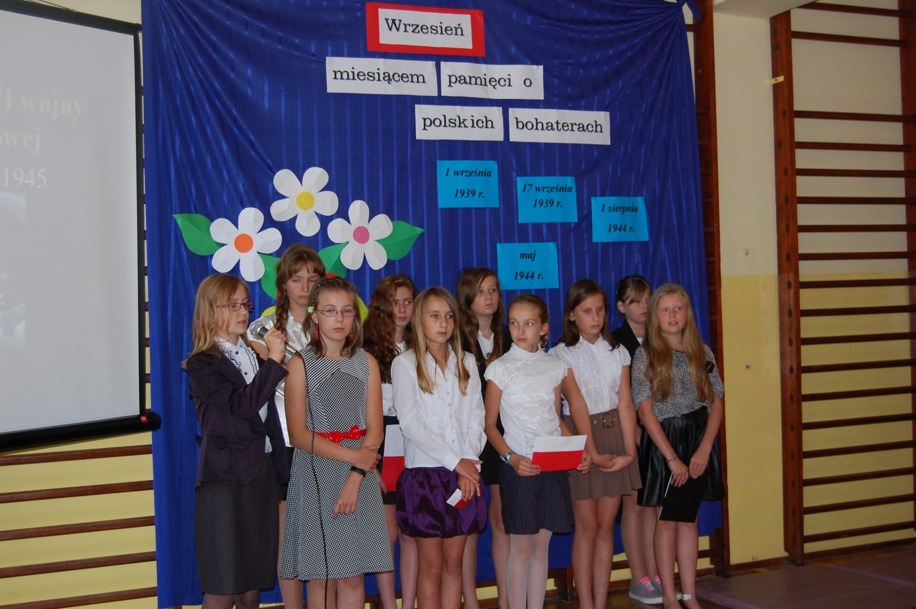
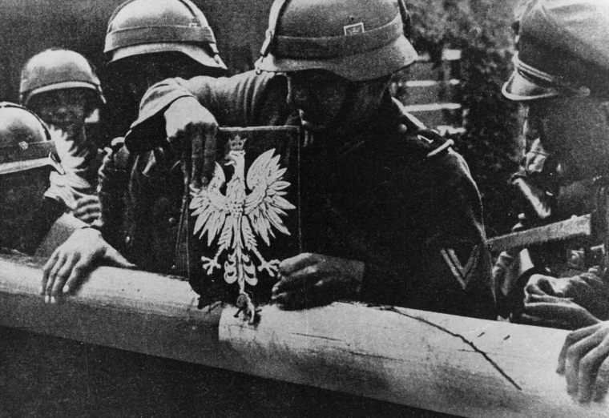

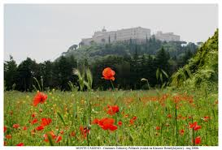




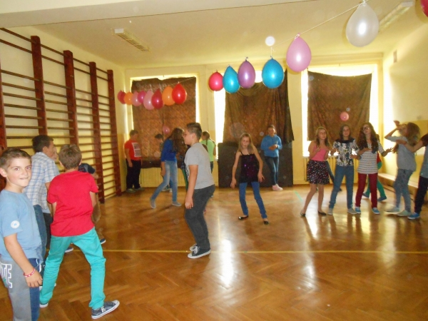
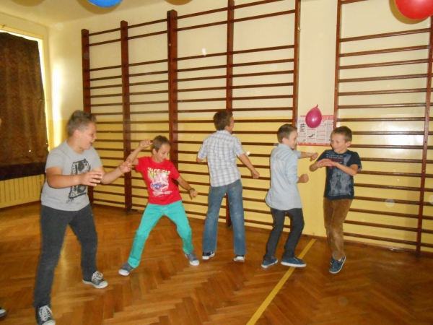

Narodowe Czytanie



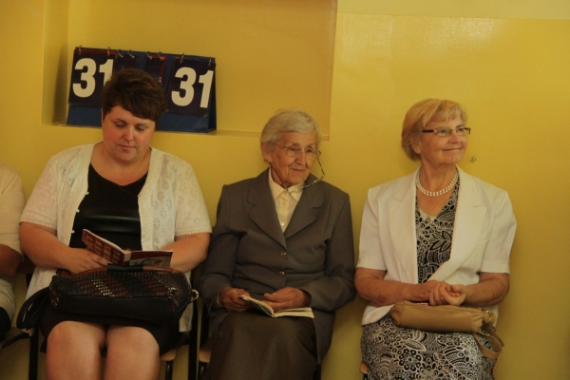
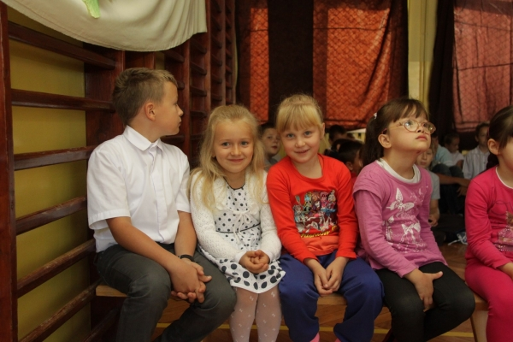
Narodowe Czytanie Sienkiewicza już za nami.... Cała Polska wzięła udział w czytaniu „Trylogii” Henryka Sienkiewicza. Z inicjatywy Prezydenta Bronisława Komorowskiego Polacy po raz kolejny z rzędu przypomnieli sobie najwspanialsze dzieła literatury polskiej.
Nasza szkoła również wzięła w tej akcji udział. Chociaż cała Polska czytała 6 września, my zorganizowaliśmy tę piękną inicjatywę w poniedziałek – 8 września. Za odpowiednią oprawę i przygotowanie akcji odpowiadały: Krystyna Betel- nauczycielka j. polskiego i Beata Jakubus- nauczycielka ucząca historii w naszej szkole.
Wśród zaproszonych gości znalazły się: Sekretarz gminy, p. Józefa Kozioł, dyrektor SOKiR , p. Zofia Midura, sołtys wsi Wadowice Dolne, p. Janina Midura, przedstawicielki Rady Rodziców, p. Urszula Czepiel i Marcelina Strzyż, emerytowana nauczycielka naszej szkoły, p. Jadwiga Bożek.

O 9:00 rano uroczyste czytanie literatury Sienkiewicza rozpoczęło się od powitania zebranych uczniów, nauczycieli i zaproszonych gości przez panią dyrektor Barbarę Syper, która przekazała głos jednej z organizatorek. Krystyna Betel przywitała gości i krótko przedstawiła plan spotkania. Pierwszym punktem była prezentacja dotycząca samej postaci Henryka Sienkiewicza, która nie była znana młodszym uczniom naszej szkoły. Kolejny punkt uroczystości to samo czytanie nowelek Sienkiewicza. Utwory literackie zostały dobrane tak, by nawet najmłodsi z naszych słuchaczy dobrze zapamiętali ich treść „Janka Muzykanta”, „Sachema” czy „Latarnika” czytali kolejno zaproszeni goście i ks. Jacek Naleźny.
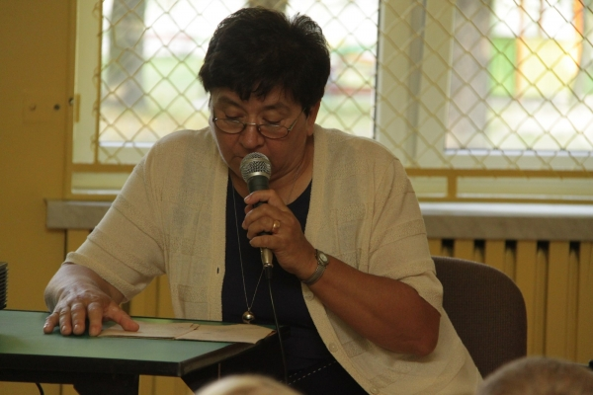
Goście z wyjątkowym zaangażowaniem odczytali fragmenty utworów, a uczniowie naszej szkoły bardzo uważnie słuchali treści nowel. W przerwie p. Beata Jakubus opieczętowała przyniesione przez dzieci egzemplarze „Trylogii” specjalną, przekazaną przez Kancelarię Prezydenta, pieczątką okolicznościową .

Narodowe Czytanie to wspaniała inicjatywa. Mamy nadzieję, że przypominanie najwspanialszych dzieł polskiej literatury będzie miało kontynuację w latach późniejszych, ponieważ dzieci i młodzież, zafascynowana dziełami literatury obcej, zapomina jak ogromne skarby drzemią w naszych bibliotekach....


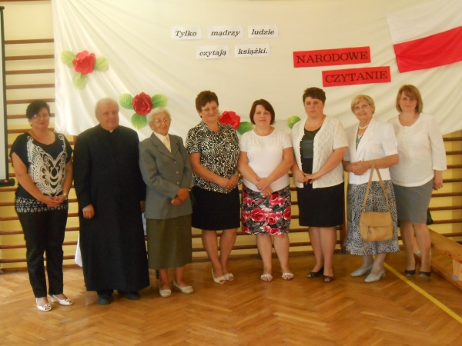


Dzień Patrona

Jak co roku, początek października w kalendarzu Szkoły Podstawowej w Wadowicach Dolnych, wiąże się z obchodami Święta Szkoły - Dnia Patrona – ks. Józefa Początka. W tym roku uroczystość ta powiązana została z przyjęciem uczniów klasy pierwszej w poczet braci uczniowskiej naszej szkoły. Ale od początku...
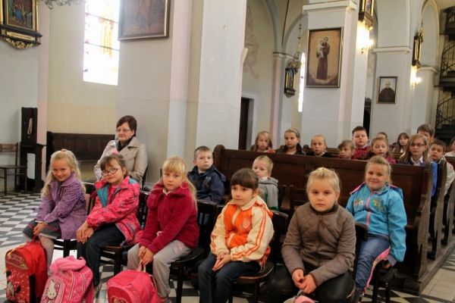
5 października 2014 r.- dzień jak co dzień- mogliby powiedzieć wszyscy ci, którzy widzieli spieszących do szkoły uczniów i rozpoczynające się o zwykłej porze lekcje. A jednak nie!
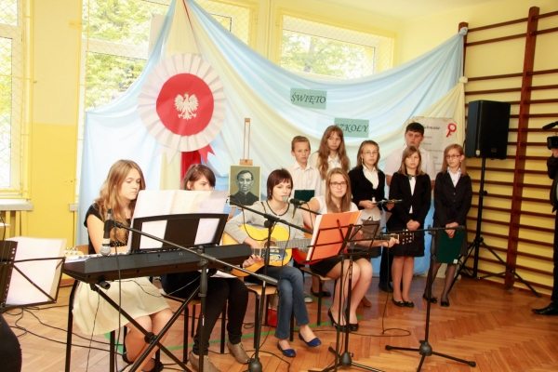
Tuż po godzinie 9:00 w Kościele Parafialnym p.w. św. Franciszka z Asyżu rozpoczęła się uroczysta Msza Św. celebrowana przez ks. proboszcza ks. Jacka Naleźnego. Msza w intencji patrona szkoły, jej dotychczasowych dyrektorów i wszystkich pracowników i uczniów szkoły miała oprawę szczególną - swym pięknym głosem i równie piękną grą na organach uświetniła ją nauczycielka muzyki w naszej szkole- p. Marta Giża- Mydlarz.


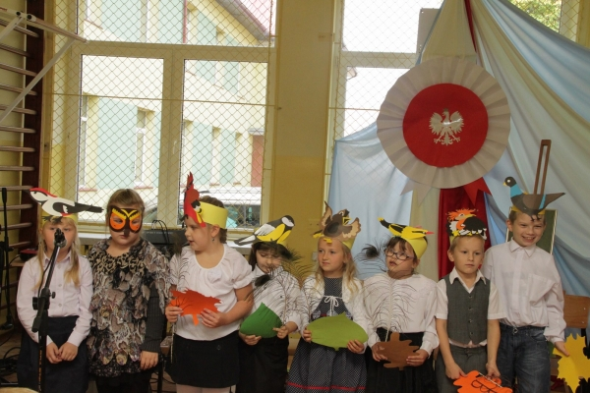
Po uroczystości w kościele uczniowie i nauczyciele przeszli w uroczystym nastroju do budynku szkoły. Tutaj wśród pięknej scenerii pani dyrektor przywitała przybyłych na uroczystość gości - Wójta Gminy Wadowice Górne- p. Stefana Rysaka, przedstawicieli Rady Rodziców, uczniów i nauczycieli. Chwilę później głos zabrali sami uczniowie, którzy przygotowali montaż słowny na temat patrona – ks. Józefa Początka- jego życia, bohaterskiej postawy w trudnych dla naszej ojczyzny czasach i przedwczesnej śmierci . Młodzież podkreślała rolę Ojczyzny w życiu naszego patrona , ale i naszym. Tłem muzycznym były utwory grane i śpiewane przez Zespół Positiv, który zaangażował się w przygotowanie uroczystości ku czci naszego patrona. Kolejnym punktem uroczystości było przyjęcie pierwszoklasistów do grona uczniów Szkoły Podstawowej im. ks. Józefa Początka w Wadowicach Dolnych. Ślubowanie poprzedziło krótkie przedstawienie w ich wykonaniu.
Następnie pani Dyrektor Barbara Syper dokonała pasowania na ucznia każdego z pierwszoklasistów. Wójt Stefan Rysak osobiście pogratulował nowym uczniom i życzył sukcesów w nauce. Podziękował także młodzieży za przygotowanie części artystycznej uroczystości, równocześnie podkreślając wartość patriotycznej postawy uczniów. Uroczystość Dnia Patrona w naszej szkole zakończyła się przekazaniem drobnych upominków dla świeżo upieczonych uczniów i gratulacjami ze strony starszych kolegów.

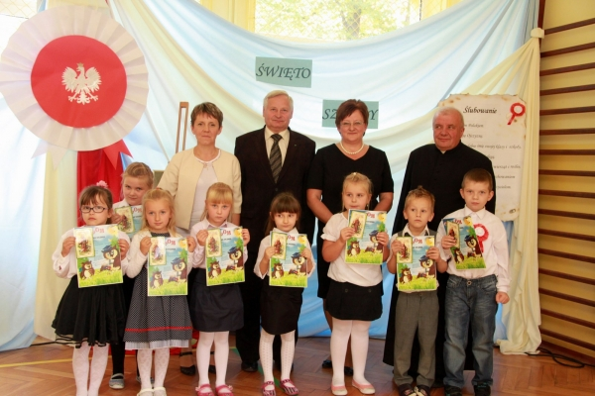
Dzień Patrona w Szkole Podstawowej w Wadowicach Dolnych na stałe wpisał się w tradycję parafii i wsi. Obchodzony przez uczniów i pracowników szkoły, przyciąga także rodziców, starszych mieszkańców wsi i licznych gości. Jest to zawsze okazja do refleksji na temat historii regionu, wsi, życia ludzi związanych z naszą okolicą i szkołą.
To przede wszystkim jedna lekcja historii, tradycji i kultury dla naszych uczniów i nas samych...



Do jednych z najbardziej uroczystych dni w szkole należy Dzień Komisji Edukacji Narodowej, potocznie zwany Dniem Nauczyciela. Jest to dzień w którym uczniowie wyrażają wdzięczność i uznanie dla pięknej, aczkolwiek trudnej pracy pedagogów.
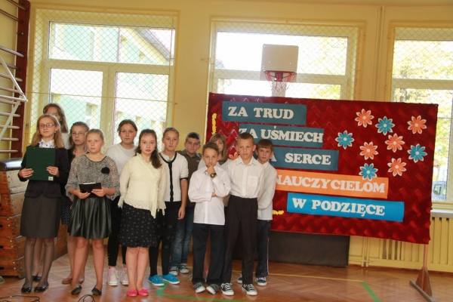

Z tej okazji 15 października 2014 r. w naszej szkole odbyła się uroczysta akademia przygotowana przez Samorząd Uczniowski pod kierunkiem opiekuna SU- p. Haliny Czaja. Wiele ciepłych i miłych słów popłynęło w kierunku naszych nauczycieli. Uczniowie podkreślili swoją wdzięczność za codzienny trud pracy nauczyciela, jego poświęcenie, czujność i troskę o dobro wychowanków. W sposób humorystyczny przedstawili też różne typy uczniów występujące w klasie. Uroczystość przebiegała w miłej i radosnej atmosferze. Na zakończenie uczniowie złożyli życzenia wszystkim nauczycielom i pracownikom naszej szkoły oraz wręczyli kwiaty.
Następnie głos zabrała p. Dyrektor. Podziękowała wszystkim nauczycielom za dotychczasowe zaangażowanie oraz życzyła wielu sił i wytrwałości w tym wyjątkowym zawodzie. Na koniec wręczyła Nagrody Dyrektora wyróżnionym nauczycielom oraz pracownikom szkoły.



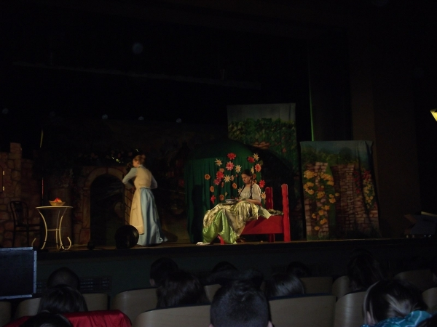
7 listopada 2014 roku klasy IV – VI z inicjatywy nauczycielki j. polskiego – Krystyny Betel – wzięły udział w spektaklu na motywach popularnego utworu „Tajemniczy ogród”. Widowisko przygotował Teatr Młodego Widza z Lublina. Spektakl to historia osieroconej Mary Lennox, która przygarnięta przez stryja rozpoczyna nowy etap swojego życia. W Anglii poznaje nowych przyjaciół, pomaga w powrocie do zdrowia swojemu kuzynowi Colinowi i odkrywa ogród, który owiany jest rodzinną tajemnicą ...
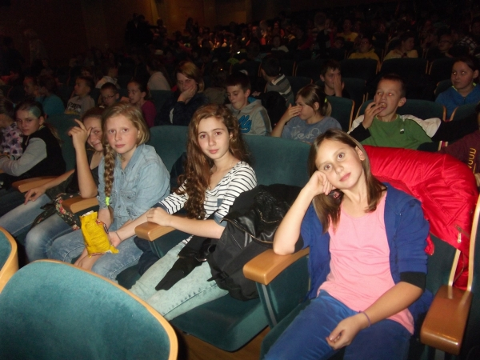
Doskonała gra aktorów, świetnie przygotowana scenografia, piękna gra świateł i atmosfera prawdziwego teatru zachwyciły młodych widzów i – mamy nadzieję – zaszczepiły zamiłowanie do teatru. Nasi uczniowie wyrazili chęć wzięcia udziału w tego typu rozrywkach kulturalnych i na pewno skorzystają z propozycji teatrów oferujących repertuar dla młodych odbiorców.

Zabawy zaczął się czas !

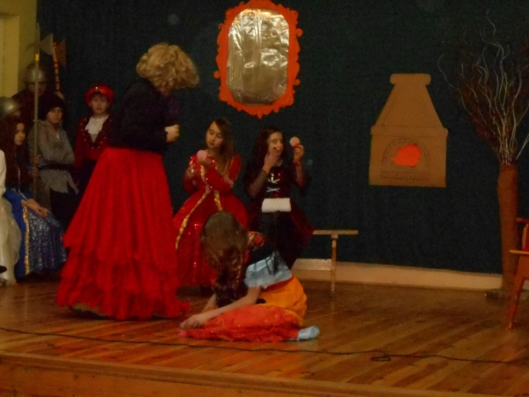
31 stycznia 2015 roku uczniowie naszej szkoły rozpoczęli ferie zimowe. Czas wolny od nauki szkolnej postanowili zainaugurować zabawą choinkową, która odbyła się w budynku SOKiR w Wadowicach Dolnych.
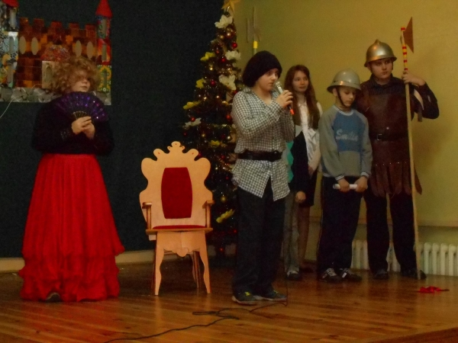
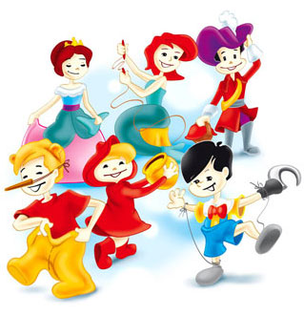
Pierwszą część sobotniego spotkania dzieci, młodzieży, nauczycieli i rodziców wypełnił występ członków szkolnego koła teatralnego. Uczniowie starszych klas przygotowali dla swych młodszych kolegów i swoich rodziców przedstawienie na podstawie utworu Jana Brzechwy pt. „Kopciuszek”. Młodzi aktorzy pokazali, jak wiele talentów się w nich kryje i jak wielkie zdolności aktorskie posiadają. Szósto i piątoklasiści brawurowo zagrali swe role, czym wzbudzili szczery aplauz wśród publiczności. Główne role w przedstawieniu zagrali: Przemysław Panek (macocha), Zuzanna Węgrzyn i Marta Guła ( złe siostry), Justyna Sroka (Kopciuszek). W przygotowanie przedstawienia zaangażowali się rodzice, a cały spektakl wyreżyserowała p. Krystyna Betel, nauczycielka j. polskiego.

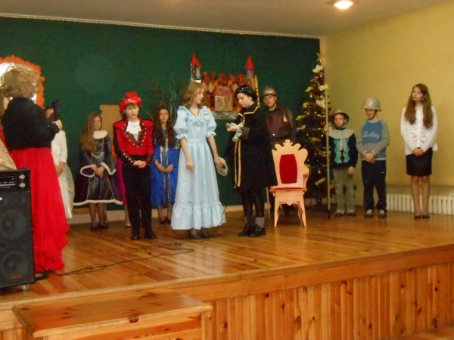
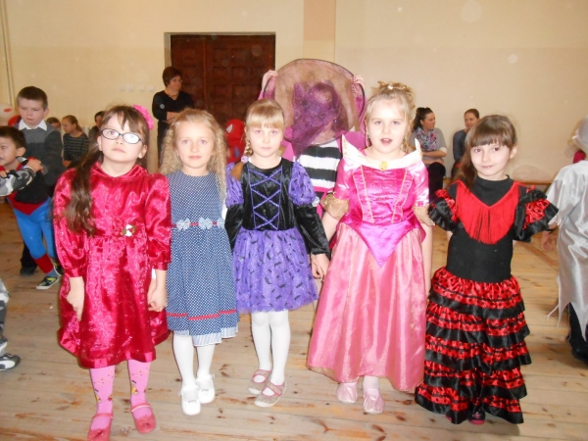
Druga część zabawy choinkowej to tańce i zabawy przy muzyce. DJ zadbał o dobór odpowiedniego repertuaru tak, by każdy uczestnik zabawy mógł znaleźć coś dla siebie. O poczęstunek zadbali rodzice, a opieką zajęli się nauczyciele. Większość uczestników zabawy poprzebierała się w piękne stroje karnawałowe. Wszyscy bawili się znakomicie i szkoda było, że czas płynął tak szybko.
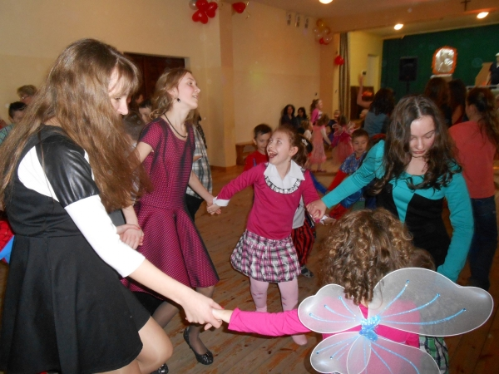


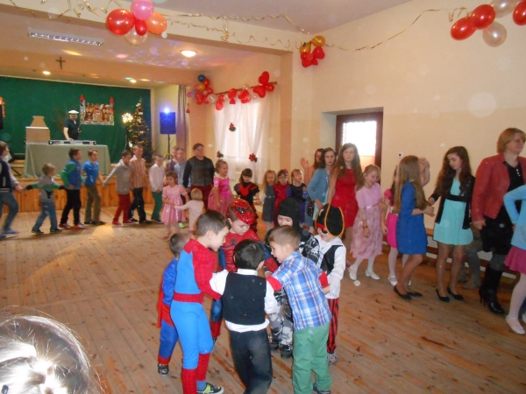
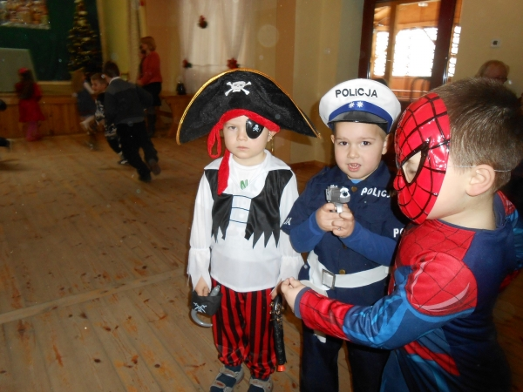



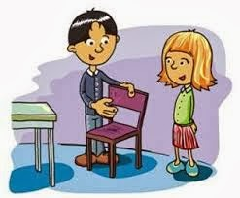
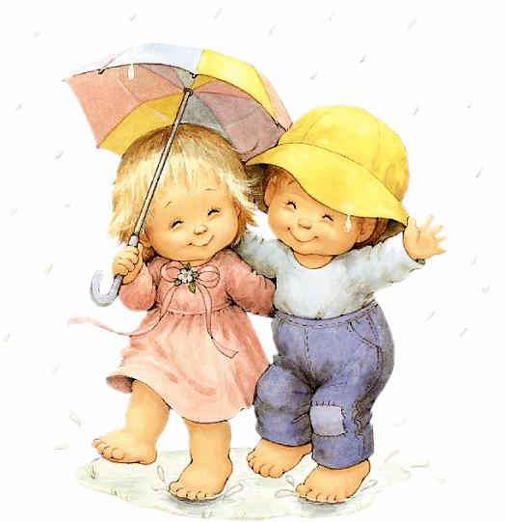
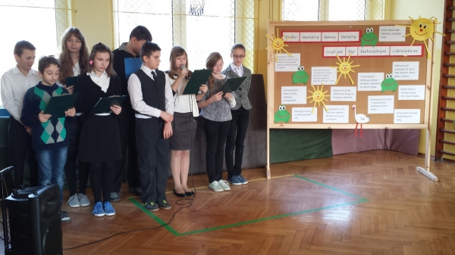
Dobre maniery łamią bariery
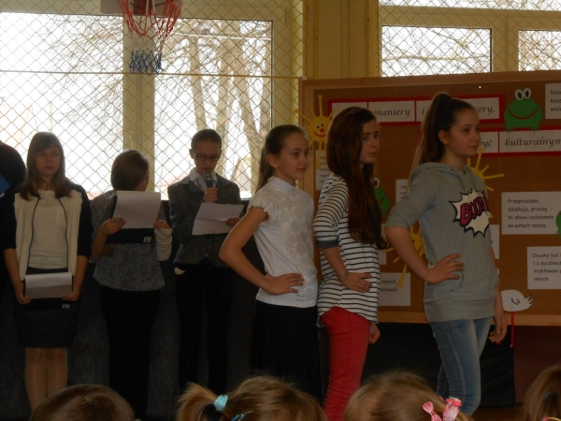
Krótki montaż słowno – muzyczny, w ramach programu edukacyjno – wychowawczego „Dobre maniery łamią bariery” realizowanego w naszej szkole, zaprezentowali w dniu .........uczniowie klasy VI.
Apel poświęcony był zasadom savior – vivre’u w różnych sytuacjach. Przekazywał pewne minimum dotyczące kultury bycia i był skierowany do uczniów wszystkich klas szkoły podstawowej i przedszkolaków. Scenariusz zawierał nie tylko zasady używania zwrotów grzecznościowych czy zachowania się w różnych sytuacjach, ale także zasady przestrzegania kultury stroju, witania się czy przedstawiania sobie osób. Piosenki wykorzystane podczas apelu również dotyczyły zachowania się na co dzień i od święta. Scenariusz opracowała i równocześnie przygotowała apel nauczycielka j. polskiego – Krystyna Betel, będąca równocześnie koordynatorem programu „Dobre maniery...”

Mamy nadzieję, że wszystkie działania podjęte w ramach realizacji programu podniosą poziom kultury osobistej naszych uczniów, będą miały pozytywne odzwierciedlenie w życiu szkoły i pozytywnie wpłyną na zmniejszenie przejawów zachowań agresywnych wśród dzieci i młodzieży w naszej szkole.

Październik miesiącem bibliotek szkolnych


Nawiązując do poprzednich lat, również i w tym roku szkolnym, nasza szkolna biblioteka wzięła udział w ogólnopolskiej akcji pt.: „Październik miesiącem bibliotek szkolnych”. W związku z tym szkolna bibliotekarka p. Beata Jakubus zorganizowała w tym miesiącu kilka konkursów czytelniczych.
Dla młodszych klas był to konkurs „Spotkanie z bajkami”, sprawdzający znajomość popularnych bajek. W konkursie I miejsce zajęli Dawid Sroka i Rafał Machaj z kl. II.

Starsi uczniowie mogli wziąć udział w konkursie pt. "Książka dawniej i dziś", w którym sprawdzali swoją wiedzę na temat historii książki oraz jej budowy. Nie były to proste zadania i uczestników było wielu.
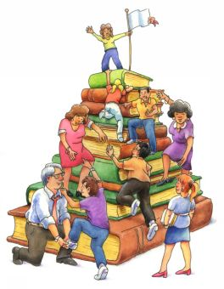
Spośród najlepszych wybrano; I miejsce Anna Kołton kl. IV,
II miejsce Oliwia Strzyż kl. VI
III miejsce Natalia Węgrzyn kl. IV.
Dla wszystkich chętnych, uzdolnionych plastycznie uczniów p. Jakubus przygotowała również konkurs na najciekawszą zakładkę do książki. Forma zakładki była dowolna. Uczestniczki zrobiły więc kila rodzajów. Wiele prac było bardzo pomysłowych i przemyślanych. Wszystkie uczestniczki otrzymały nagrody a za najlepszą pracę komisja uznała zakładki wykonane przez Natalię Węgrzyn. 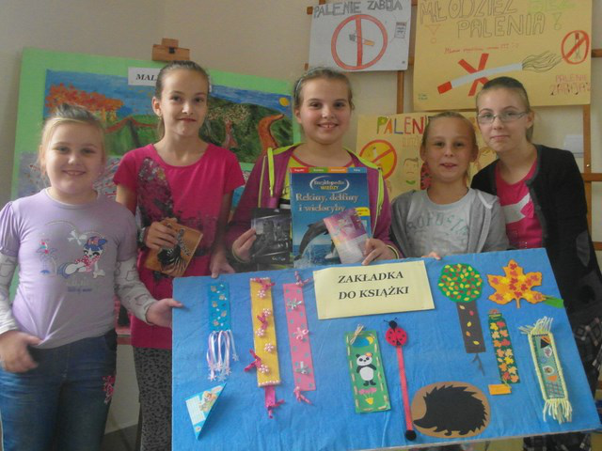
W tym miesiącu również najmłodsi uczniowie naszej szkoły – przedszkolaki, zostali uroczyście przyjęci w poczet czytelników. Bibliotekarka zapoznała młodszaków z regulaminem biblioteki i każdemu została założona karta czytelnicza, na którą po raz pierwszy mogli wypożyczyć wybrane przez siebie bajeczki.


Śniadanie daje moc

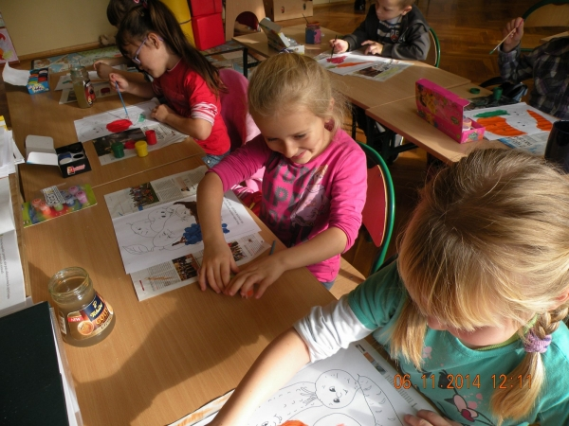
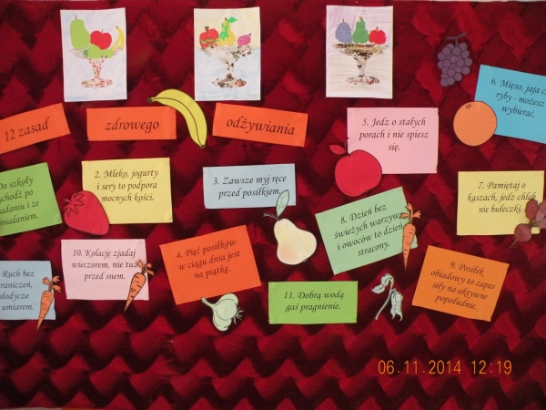
„Śniadanie daje moc” to program promujący zasady zdrowego odżywiania i zwiększający świadomość nt. roli pierwszego posiłku w diecie dziecka. Nasza szkoła w tym roku brała udział w realizacji tego projektu.

W związku z tym 7 listopada 2015 obchodziliśmy Dzień Zdrowego Śniadania.
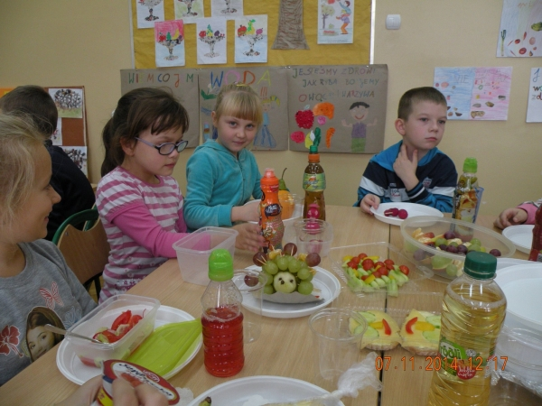
Śniadanie to najważniejszy posiłek dnia. Dzięki niemu nasze dzieci mają energię do nauki, lepiej koncentrują się podczas lekcji i mają siłę do zabawy. To najlepszy start w nowy dzień!


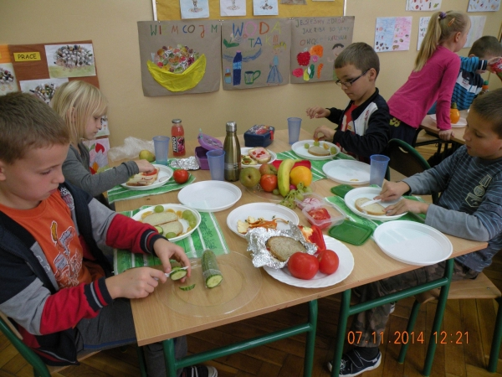
Relację ze śniadania uczniów klas I – III zamieściliśmy w prezentacji, która została wysłana na konkurs. Koordynatorem szkolnej akcji była Agnieszka Wróbel.
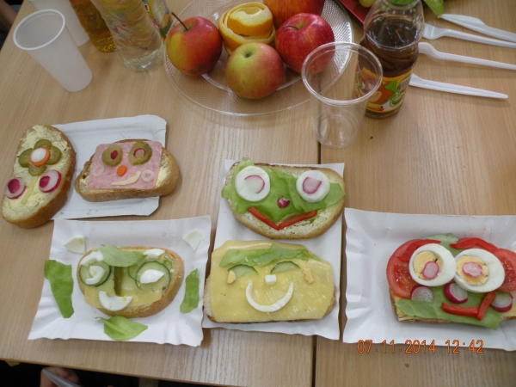

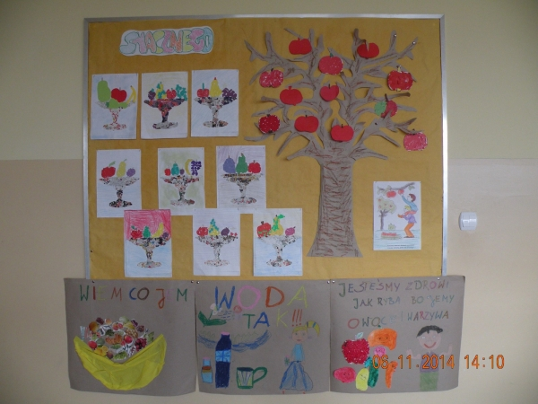



Dzień Życzliwości

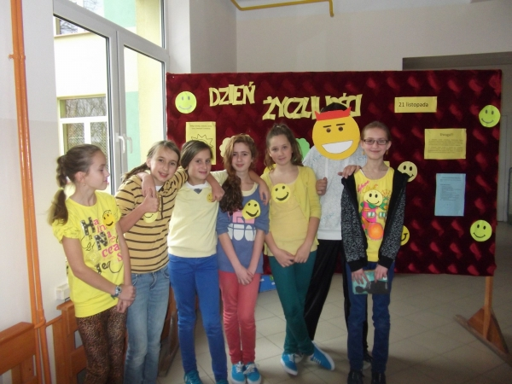
21 listopada 2014 r. obchodziliśmy w naszej szkole Światowy Dzień Życzliwości. To wspaniała okazja, żeby swoją życzliwość podnieść na nieco wyższy poziom. Z okazji Dnia Życzliwości została wykonana gazetka z dekoracjami wzywającymi dzieci do jak najczęstszego uśmiechu. i używania podstawowych słów: proszę, dziękuję, przepraszam. Uczniowie przyozdobili ubrania plakietkami z wizerunkami uśmiechniętych słoneczek lub innymi wesołymi elementami, by wywołać życzliwy uśmiech u innych. W poszczególnych klasach został przeprowadzony plebiscyt na najżyczliwszą osobę, które zostały nagrodzone dyplomami. W tym dniu obowiązywał żółty kolor ubioru.
Uczniowie obdarowywali się miłymi życzeniami i pozdrowieniami.
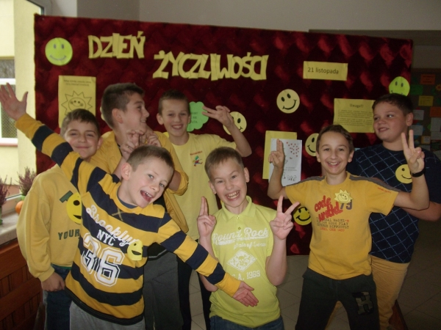
Było szczególnie miło, radośnie i życzliwie.
I taki powinien być każdy zwyczajny dzień.
Zabawę przygotował Samorząd Uczniowski z panią Haliną Czaja.
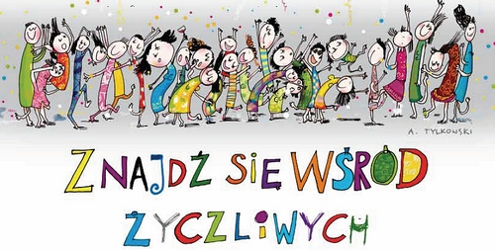



Każdy z nas był kiedyś dzieckiem i pamięta jak ważną rolę w naszym życiu pełnią dziadkowie. Obchodzony 21 stycznia Dzień Babci i dzień później Dzień Dziadka to tylko symboliczne święto w naszym kalendarzu dlatego, najmłodsi uczniowie oraz przedszkolaki z naszej szkoły uczcili Święto Babci i Dziadka wspaniałym występem. 21 stycznia 2015 roku w SOKiR w Wadowicach Dolnych zebrali się dostojni goście babcie i dziadkowie. Przybyły też zaproszone osoby pani sołtys Janina Midura oraz radny pan Marcin Augustyn.
Pani Dyrektor Barbara Syper powitała wszystkich zebranych, a do adresatów uroczystości skierowała szczególne słowa: „Babcie i Dziadkowie to ukochane osoby, które tak naprawdę nigdy się nie gniewają, a swoje wnuczęta zazwyczaj rozpieszczają. Kochane Babcie, drodzy Dziadkowie życzę Wam dużo zdrowia, pomyślności, radości,zadowolenia i satysfakcji z wnucząt...”
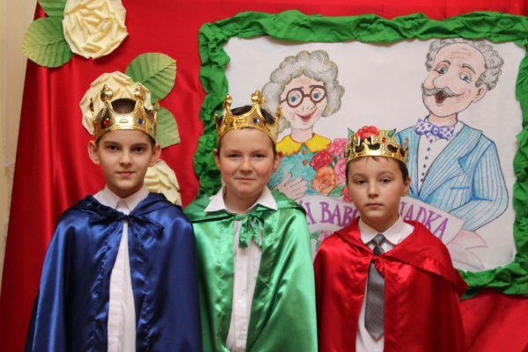
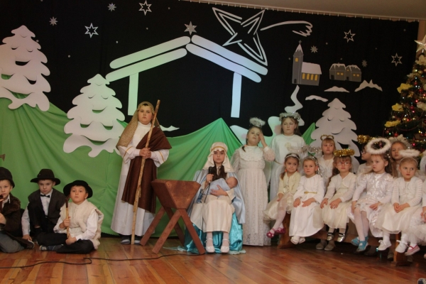
W miłej atmosferze przy ciastku i herbacie przygotowanej przez rodziców goście wysłuchali również słów wdzięczności, które popłynęły z ust wnucząt:
„Nasze życzenia zdrowia dotyczą
Niech lata Wasze tu się nie liczą
Niech Babcia z Dziadkiem nam nie choruje.
Ja Was oboje – tak potrzebuję!
Od morza aż do Tatr
Niech nam żyją babcie i dziadkowie 100 lat!...”

Mali artyści oraz panie wychowawczynie Kazimiera Szady, Agnieszka Wróbel, Agnieszka Kacała włożyły wiele wysiłku, aby przygotowana uroczystość miała charakter podniosły i serdeczny. Piękna dekoracja wykonana przez panią Annę Boicetta podkreślała jak ważne i doniosłe jest to święto.
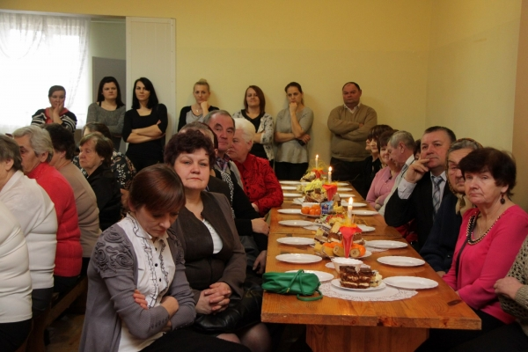
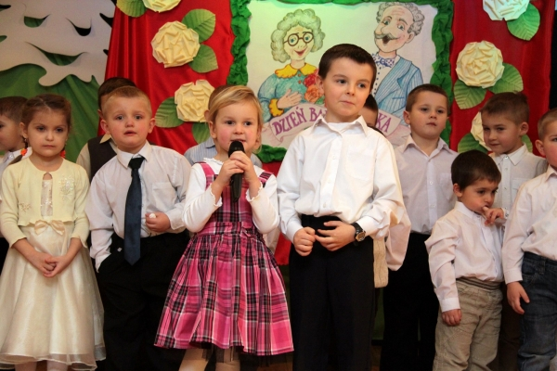
Babcie i Dziadkowie to ukochane osoby, które wszyscy zawsze dobrze wspominamy. Z wielką czułością traktują Oni swoje wnuczęta. Obdarowują smakołykami, potrafią cierpliwie wysłuchać i mają czas dla swoich wnuków. Zawsze można na Nich liczyć i tak było również teraz.



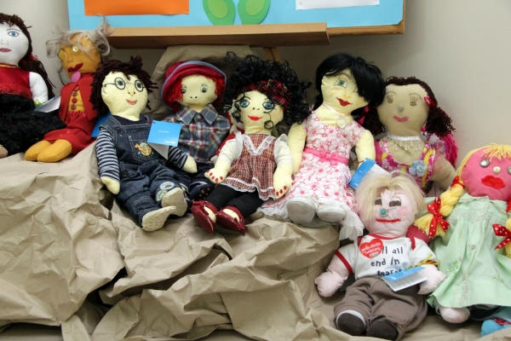

Ochoczo włączyli się oni w akcję pomocową UNICEF- u „Wszystkie Kolory Świata”, której koordynatorem była pani Anna Boicetta. Dziadkowie zakupili przygotowane przez uczniów naszej szkoły laleczki. Zebrane przy tej okazji pieniądze w kwocie 290 złotych zostaną przekazane na rzecz dzieci w Sudanie Południowym. Każde 10 złotych pozwala na uratowanie życia jednego dziecka i zaszczepienie go przeciw najpoważniejszym chorobom wieku dziecięcego.


Ten dzień w naszej szkole był wyjątkowy. Dziewczynki przyszły ubrane w spódniczki lub sukienki oraz kokardy we włosach, natomiast chłopcy założyli krawaty lub muszki. Przedstawiciel Samorządu Uczniowskiego w imieniu swoim i męskiej części społeczności szkolnej złożył wszystkim paniom życzenia. Uczniowie obdarowywali swe koleżanki kwiatami, czekoladkami czy praktycznymi prezentami. Nad atmosferą tego dnia czuwała p. Halina Czaja.
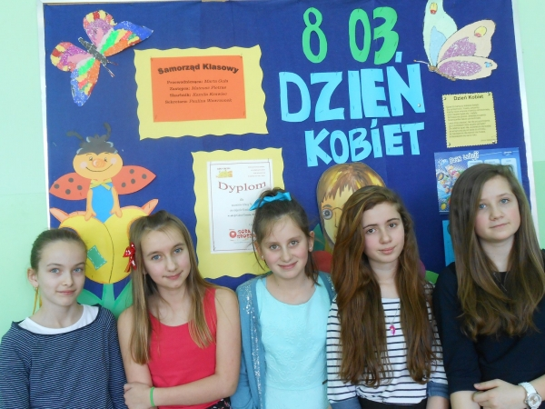
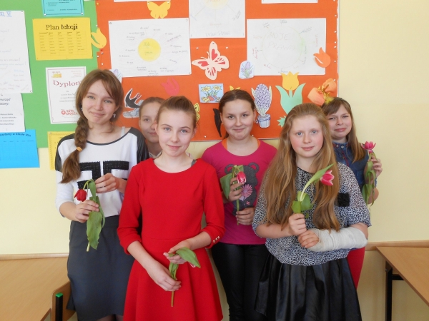

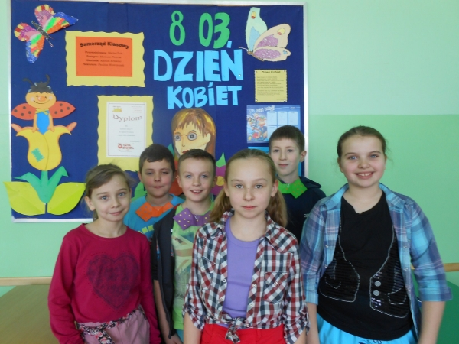
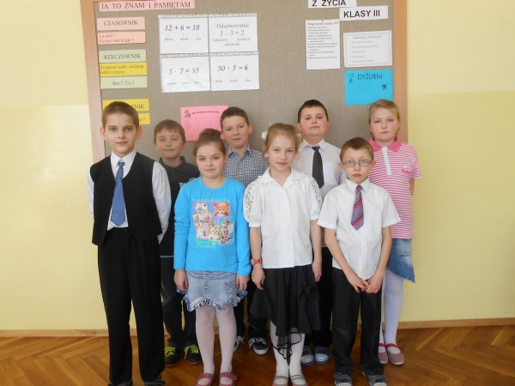
Dzień upłynął w miłej i pogodnej atmosferze.


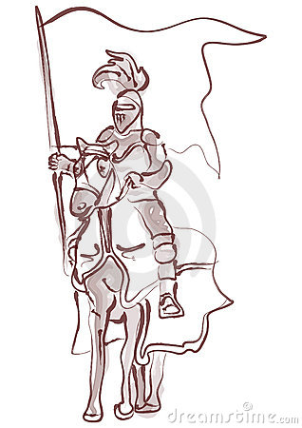
Pokaz historyczny

Dnia 3 marca 2015 roku, z inicjatywy nauczycielki historii Beaty Jakubus, odbył się w naszej szkole pokaz historyczny przygotowany przez grupę Rekonstrukto
pt: „Życie i kultura w średniowieczu”.
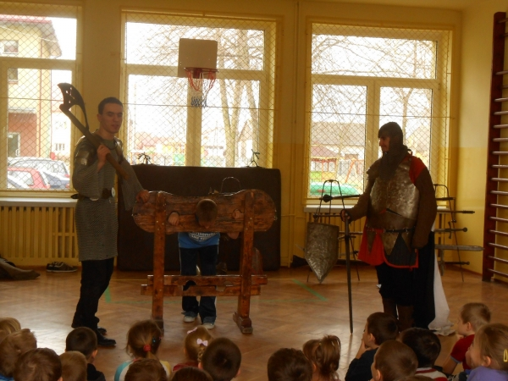
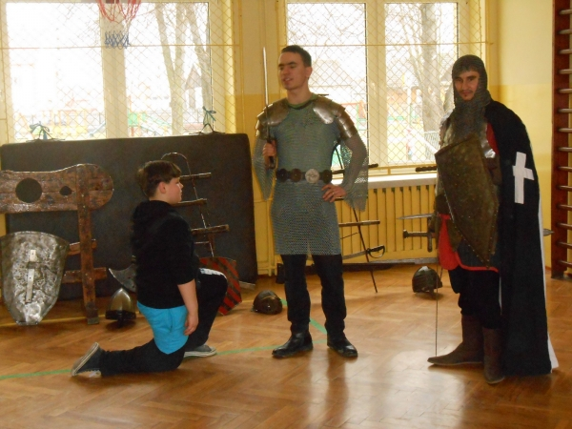



Grupa artystyczna zaprosiła naszych uczniów w podróż w czasie, do wieków kiedy rycerze zakuci w zbroje i z mieczem w ręku nie szczędzili wysiłku by bronić honoru i Ojczyzny.
Kiedy to powstawały piękne opowieści i legendy, gdy odbywały się pasjonujące pojedynki i turnieje rycerskie.
W czasy gdzie obowiązywał kodeks rycerski i nierówne dla wszystkich prawo.

Większość ciekawostek została w przystępny sposób zaprezentowana naszym uczniom. Każdy mógł zobaczyć jak wygląda ubranie rycerza, uroczystość pasowania czy kara dla śmiałka, który naraził się władzy.
Spotkanie z historią było dla niektórych uczniów przeżyciem,

które na długi czas pozostanie w pamięci,
a dla wielu przypomnieniem wiadomości z historii.

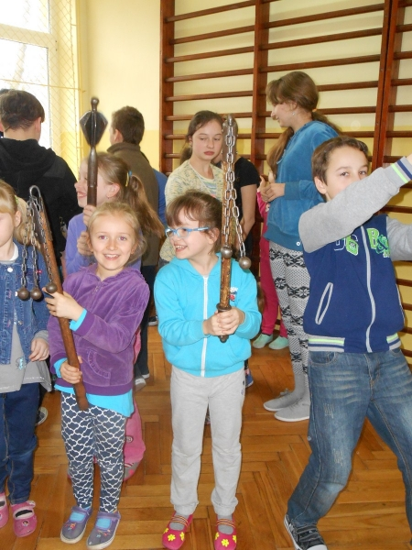

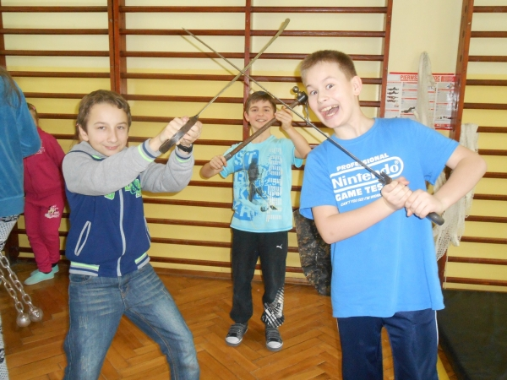



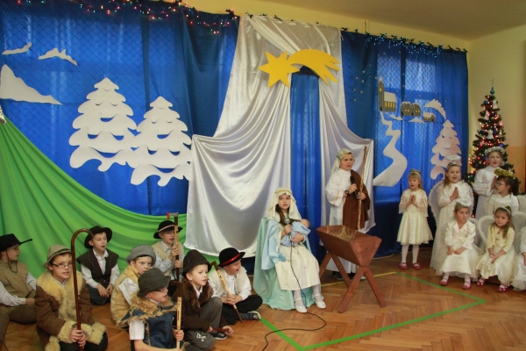
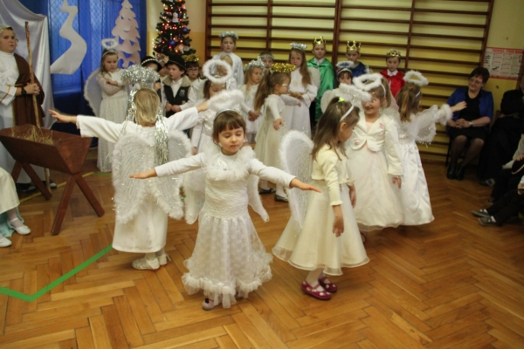

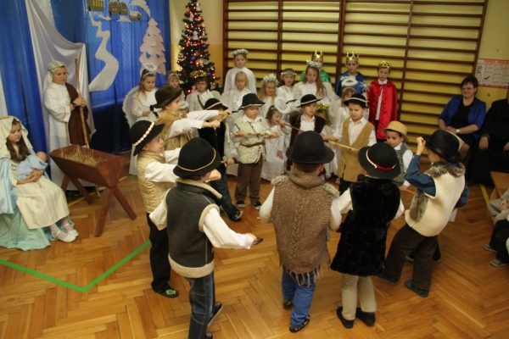

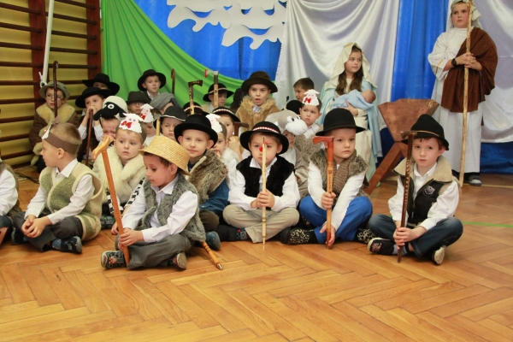
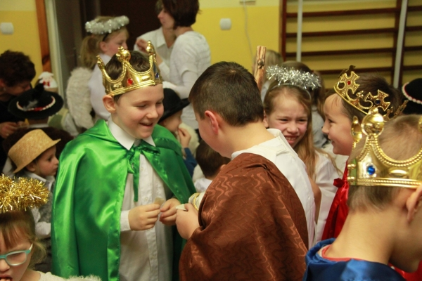

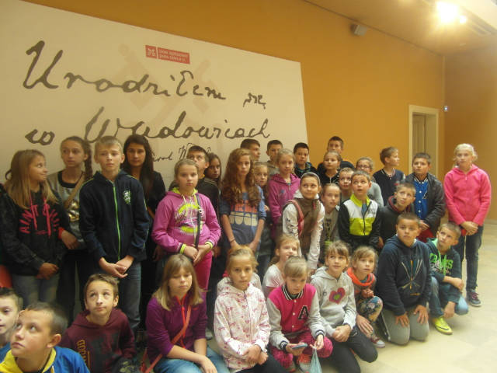
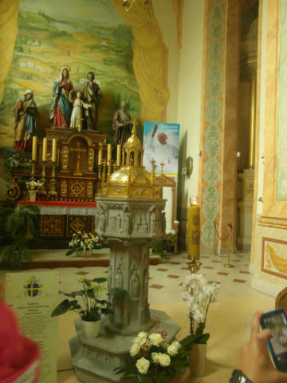
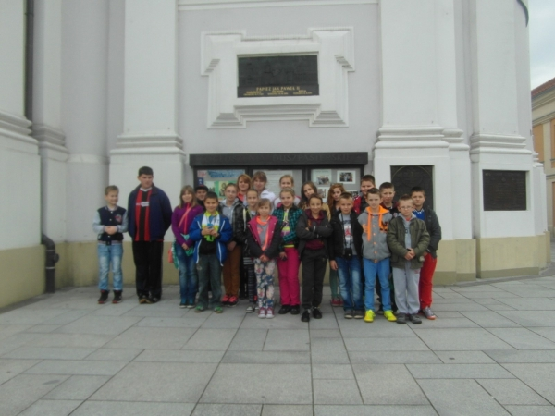
Końcem września 2014 r., myśląc już o nadchodzącym miesiącu papieskim, wybraliśmy się z wycieczką do rodzinnego miasta naszego papieża rodaka - Jana Pawła II. W wycieczce wzięli też udział uczniowie ze szkoły podstawowej w Wadowicach Dolnych. Po dość długiej drodze dojechaliśmy do Wadowic. Tam najpierw odwiedziliśmy kościół, do którego chodził mały Karol Wojtyła. Z wielkim zainteresowaniem obejrzeliśmy chrzcielnicę, w której był chrzczony nasz święty. W osobnej kaplicy podziwialiśmy rzeźbę przedstawiającą siedzącego Jana Pawła II i mogliśmy się pomodlić przy relikwii tegoż świętego - Jego Świętej Krwi. Później zwiedziliśmy muzeum mieszczące się w jego domu rodzinnym. Tam obejrzeliśmy mieszkanie, w których spędził dzieciństwo z rodzicami. Mogliśmy też dotknąć wielu multimedialnych eksponatów – np. album ze zdjęciami, kajak którym pływał z młodzieżą, czy szat liturgicznych. Obejrzeliśmy filmy o czasach, w których żył Papież. Mogliśmy usłyszeć ostatnie bicie jego serca oraz przekonać się, jak bardzo duchowe było jego odejście z tego świata, kiedy zamknęła się Biblia w czasie jego pogrzebu. Przekonaliśmy się też jak wyglądały Wadowice, kiedy Karol był małym chłopcem i jak bardzo się zmieniły.

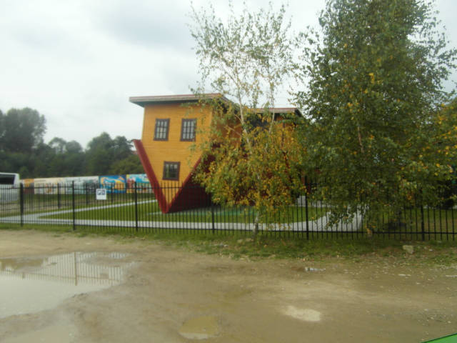
Następnym punktem wycieczki było zwiedzenie Parków w Dinozatorlandzie. Pierwszym parkiem, który zwiedziliśmy był Park Dinozaurów. Na wstępie oglądaliśmy powstanie i zniszczenie świata dinozaurów w kinie 5D. W samym parku zobaczyliśmy gigantyczne dinozaury; mięsożerne, latające i te małe, ale bardzo groźne. A w muzeum mogliśmy zobaczyć jak wygląda praca archeologów oraz jakie źródła materialne są ich odkryciami. Widzieliśmy też parę prehistorycznych ludzi, a nawet mogliśmy zrobić sobie z nimi zdjęcie. W Parku Owadów Gigantów widzieliśmy biedronkę, stonkę, muchę i inne owady w duuużych rozmiarach. Dom do góry nogami zaintrygował nas swoim wnętrzem, gdzie wszystkie przedmioty były odwrócone do góry, nawet samochód w garażu.
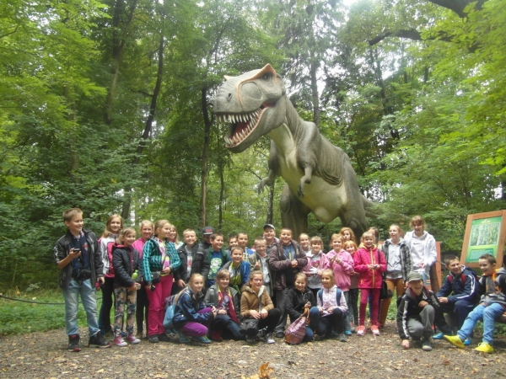

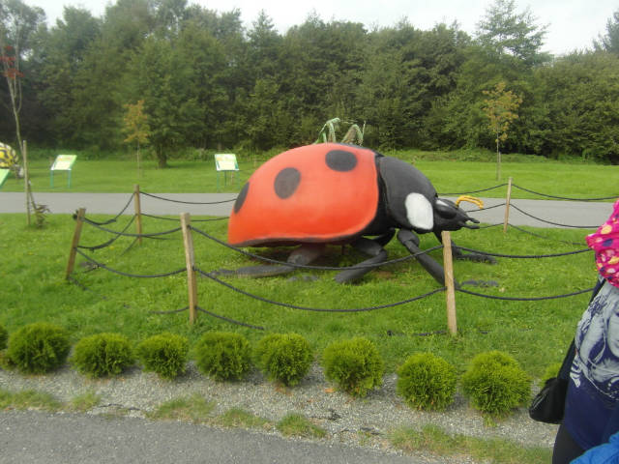

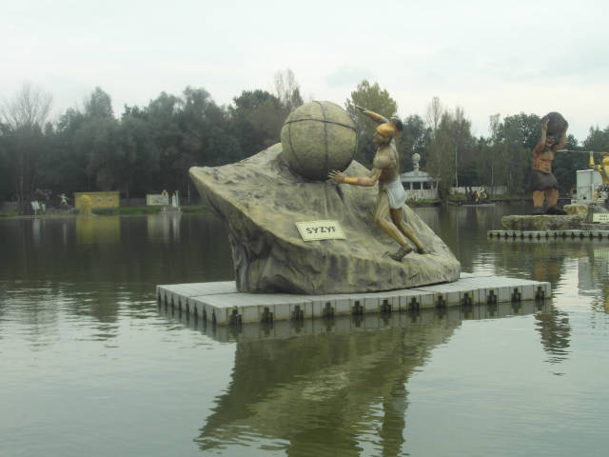
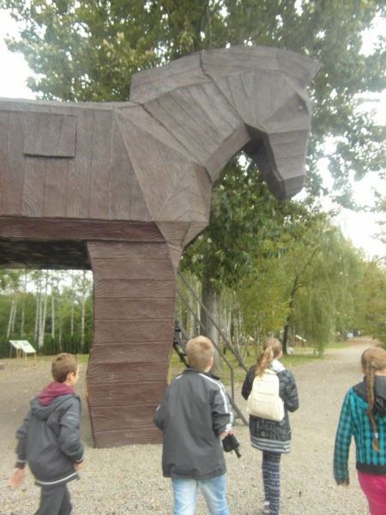
Do Parku Mitologii zawiozła nas specjalna lokomotywa. Na miejscu obejrzeliśmy konia trojańskiego, pokaz fontann i pobiegaliśmy po labiryncie Minotaura. Duży tramwaj wodny przewiózł nas po jeziorze prezentując kilkanaście mitologicznych figur, znajdujących się na wodzie, a automatyczny przewodnik opowiadał nam fragmenty mitów. Na zakończenie mogliśmy spędzić czas na karuzelach, grach zręcznościowych i zabawie.
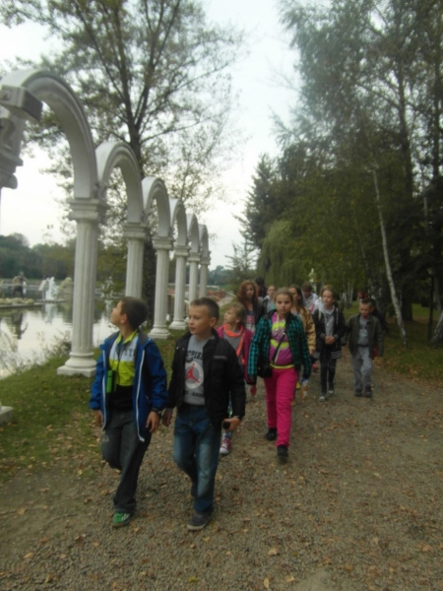

Do domów wróciliśmy wieczorem, bardzo zmęczeni, ale pełni wrażeń po wycieczce i zawartych nowych znajomościach.
Wycieczkę przygotowały Panie Beata Jakubus i Halina Czaja .
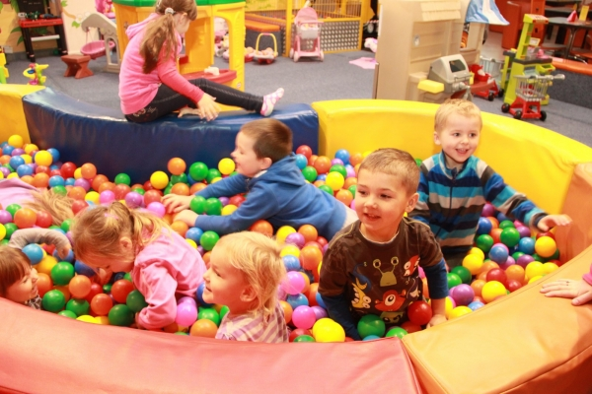

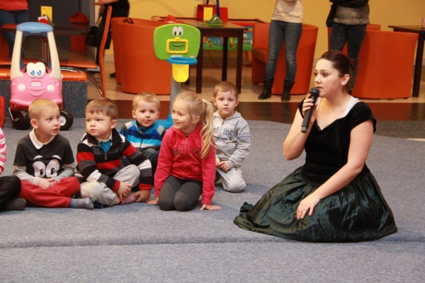

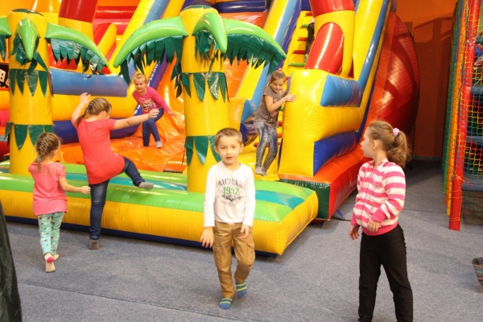

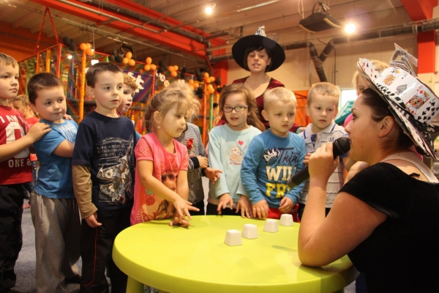

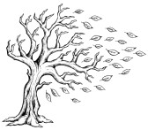
Melancholia jesienna

Po raz drugi przedstawicielki naszej szkoły w osobach Natalii Węgrzyn i Zuzanny Węgrzyn wzięły udział w gminnym konkursie plastycznym pt: „Melancholia jesienna” zorganizowanym 26 listopada 2014 r. w Zespole Szkolno- Przedszkolnym w Wadowicach Górnych. W konkursie wzięli udział przedstawiciele wszystkich szkół naszej gminy, w sumie 14 osób.
W tym roku praca uczestników polegała na narysowaniu węglem martwej natury przygotowanej przez organizatorów. Poziom konkursu okazał się bardzo wysoki, a prace uczestników na wyrównanym poziomie.
Nasze dziewczynki wykonały piękne prace i godnie reprezentowały naszą szkołę.
Zuzanna za swoją pracę otrzymała wyróżnienie.

Wszystkie prace z konkursu znalazły się na po konkursowej wystawie
w Urzędzie Gminy w Wadowicach Górnych.





